Uchwała Nr XXXII/233/2018
Rady Powiatu Mławskiego
z dnia 22 marca 2018 roku

w sprawie określenia zadań i wysokości środków Państwowego Funduszu Rehabilitacji Osób Niepełnosprawnych, przeznaczonych na te zadania dla Powiatu Mławskiego na 2018 rok

Na podstawie art. 35a ustawy z dnia 27 sierpnia 1997 r. o rehabilitacji zawodowej
i społecznej oraz zatrudnianiu osób niepełnosprawnych (Dz. U. z 2016r. poz. 2046 ze zm.) oraz art. 12 pkt 11 ustawy z dnia 5 czerwca 1998 r. o samorządzie powiatowym
(Dz. U. z 2017 r. poz. 1868 ze zm.) Rada Powiatu Mławskiego uchwala, co następuje:

§ 1

1. Środki Państwowego Funduszu Rehabilitacji Osób Niepełnosprawnych przyznane Powiatowi Mławskiemu na 2018 rok w wysokości ogółem 614 689 zł przeznacza się na zadania z zakresu:
- rehabilitacji zawodowej w wysokości ogółem – 250 000 zł,
- rehabilitacji społecznej w wysokości ogółem – 364 689 zł.

§ 2

Przyjmuje się do realizacji w ramach kwot określonych w § 1 uchwały następujące zadania:

1. Z zakresu rehabilitacji zawodowej:
- zwrot wydatków na instrumenty i usługi rynku pracy na rzecz osób niepełnosprawnych zarejestrowanych jako poszukujące pracy i niepozostające w zatrudnieniu,
- przyznanie osobom niepełnosprawnym środków na rozpoczęcie działalności gospodarczej, rolniczej lub wniesienie wkładu do spółdzielni socjalnej,
- dokonywanie zwrotu kosztów wyposażenia stanowiska pracy osoby niepełnosprawnej.

2. Z zakresu rehabilitacji społecznej:
- dofinansowanie do uczestnictwa osób niepełnosprawnych i ich opiekunów w turnusach rehabilitacyjnych,
- dofinansowanie likwidacji barier architektonicznych, w komunikowaniu się
i technicznych, w związku z indywidualnymi potrzebami osób niepełnosprawnych,
- dofinansowanie zaopatrzenia w sprzęt rehabilitacyjny, przedmioty ortopedyczne i środki pomocnicze przyznawane osobom niepełnosprawnym na podstawie odrębnych przepisów.
§ 3

Wykonanie uchwały powierza się Zarządowi Powiatu Mławskiego.

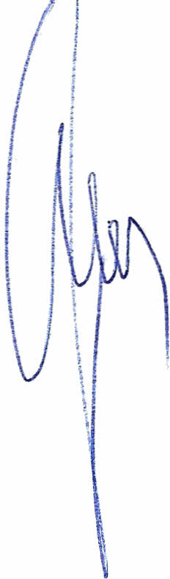
§ 4

Uchwała wchodzi w życie z dniem podjęcia.

Przewodniczący Rady Powiatu

Henryk Antczak

Uzasadnienie

W dniu 16 lutego 2018 r. pismem znak DF.WRO.68.2018.w.IWR. z dnia 13 lutego 2018 r. PFRON przekazał informację o wysokości środków przypadających dla Powiatu Mławskiego w 2018 roku na realizację zadań określonych ustawą z dnia 27 sierpnia 1997r. o rehabilitacji zawodowej i społecznej oraz zatrudnianiu osób niepełnosprawnych (Dz. U. 2016, poz.2046), wyliczonych zgodnie z rozporządzeniem Rady Ministrów z dnia 13 maja 2003r. w sprawie algorytmu przekazywania środków Państwowego Funduszu Rehabilitacji Osób Niepełnosprawnych samorządom wojewódzkim i powiatowym (Dz. U. Nr 88, poz 808 ze zm.) oraz rozporządzeniem Rady Ministrów z dnia 23 grudnia 2015r. zmieniającego rozporządzenie w sprawie algorytmu przekazywania środków Państwowego Funduszu Rehabilitacji Osób Niepełnosprawnych samorządom wojewódzkim i powiatowym.
Dla Powiatu Mławskiego na rok 2018 przyznano środki w wysokości 614 689 zł. Powiatowe Centrum Pomocy Rodzinie będące realizatorem zadań z zakresu rehabilitacji społecznej oraz Wydział Edukacji i Zdrowia będący realizatorem zadań z zakresu rehabilitacji zawodowej dokonały wstępnego podziału środków oraz wskazały zadania na które przeznaczone zostaną przyznane środki PFRON.

